國立成功大學資訊工程研究所/醫學資訊研究所/人工智慧科技碩士學位學程 碩博士學位考試注意事項

一、碩博士學位考試時間：上學期最慢1月20日之前提出申請，下學期最慢7月20日之前提出申請，逾期申請教務處將不予辦理。

**二、因應學位論文之專業符合檢核機制，請於系網頁檔案下載區下載” 學位論文研
究主題是否與專業領域相符同意表”，口試時隨評分表一併發給口試委員填寫，
口試結束後送回佳蓉彙整。

三、為維護學術倫理及預杜學位論文有抄襲之情事，申請學位考試時請先提出線上論文比對系統之比對結果報告一份(第一頁有比對總%數即可)，經指導教授簽名同意，方可提出學位考試。
離校前記得還要再做一次論文比對方可辦離校。

四、口試申請：
請同學先行上網登錄相關資料，網址為http://campus4.ncku.edu.tw/wwwmenu/program/mou/
印出”學位考試申請書”經指導教授看過簽名後送系辦。資料一旦送出後即無法由同學更改，請同學務必確認登打資料無誤後再送出。若日後須更改口試委員資料，請洽系辦佳蓉更改。
註:1.登打口試委員資料時，請務必確認邀請口試委員的現任單位及職稱，若資料有更新，請告知佳蓉後再列印出口試委員資料；若系統內無該口試委員資料，請自行新增（職稱請登打教授、副教授或助理教授即可，若有兼其他職務，請勿再填兼任職稱，另現職所屬地區請記得選取地區切勿空白)，若有校內口試委員資料需修改或新增，請告知由學校新增。
2.口試教室請記得自行上網登記。
3.(必看)本校研究生學位考試細則，論文格式規範等相關規定，請至課務組的學
位考試區下載。https://cid-acad.ncku.edu.tw/p/412-1042-1378.php?Lang=zh-tw

**五、論文口試委員由指導教授推薦。博士學位考試委員會置委員五人至九人，其中校外委員須三分之一(含)以上；碩士學位考試委員會置委員三人至五人，其中校外口試委員人數以不超過申請畢業口試的畢業生人數為準(如實驗室有三位同學畢業，校外口委不可超過三位)，若只邀請校內口試委員亦可。請注意，以上口試委員人數含指導教授。
學校對碩博口試委員資格認定嚴格，若非下面碩博士規定紅筆畫的那兩項，請提口試前2週先送口委簡歷檔案給我，以利送學術委員會審查。
碩士:
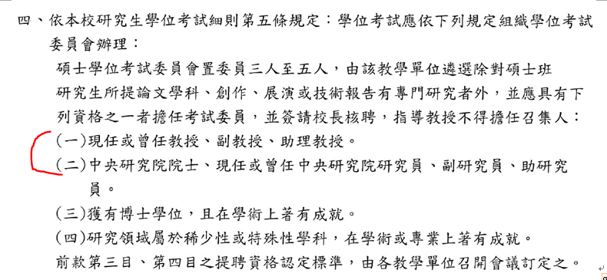
博士:
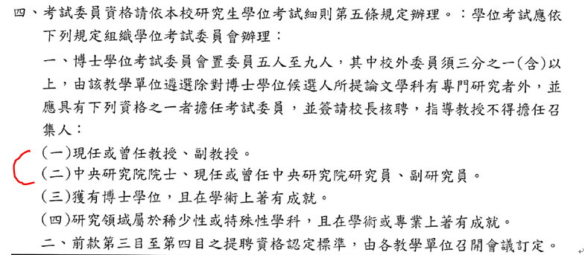

六、若有更動論文中英文題目、口試委員名單、口試地點或口試日期等相關事宜，亦請於送件日期前一天告知系辦修改，以避免耽誤其他申請同學送件時間，若口試公文已蓋完各單位章後才要更改上述項目，請自行至學位考試系統做異動並印出學位考試異動單。

七、若要申請視訊口試，請先上系統向學校申請方可舉行口試，有關視訊口試錄音錄影規定請見下面網址。
口試結束請送錄影光碟，光碟上註明口試日期、實驗室名稱與學生姓名。
https://cid-acad.ncku.edu.tw/p/412-1042-27002.php?Lang=zh-tw

八、博士班：學位論文以英文撰寫；碩士班畢業生學位論文以英文撰寫為原則。
碩博士論文題目名稱、摘要、關鍵字詞均須中英文並附。
中華民國國立成功大學資訊工程學系的英文名稱請統一使用：
Department of Computer Science and Information Engineering,
National Cheng Kung University, Tainan, Taiwan, R.O.C.

中華民國國立成功大學醫學資訊研究所的英文名稱請統一使用：
Institute of Medical Informatics,
National Cheng Kung University, Tainan, Taiwan, R.O.C.

中華民國國立成功大學人工智慧科技碩士學位學程的英文名稱請統一使用：
Graduate Program of Artificial Intelligence,
National Cheng Kung University, Tainan, Taiwan, R.O.C.

九、同學寄口試用論文予口試委員，請用本系信封裝妥，同一口試委員之論文請儘量裝於同信封袋內！

十、系辦通知學生領取的有口委聘書、口試委員費印領清冊。
同學須自行準備的有：
1.中文論文合格證明書
2.口試評分表：印好後，送至系辦蓋系戳。
3.學位論文研究主題是否與專業領域相符同意表。
4.響鈴(若需要至總務室借用)
5.口試費信封袋：請自行製作，口試費的信封請至總務室領取，口試費金額請看
印領清冊再行製作。範本如下：

ooo 老師

論文審查費： 元
出 席 費： 元
合 計： 元

6. 自行製作口試時間表（請參表一範例）公告於各口試教室地點門口處，口試
結束記得取下。

十一、校內外口試委員之通知或招待，請各實驗室自行辦理。

十二、口試費與雜費報帳說明
1.交通費說明:
a.因未知校外口試委員至本校搭乘的交通工具，故系辦向學校申請交通費以自強號票價報校，台南以外地區口試委員可報高鐵(以標準車廂價為限)，不需附票根，請直接在印領清冊上更正交通費數字，待費用下來再由各實驗室負責同學轉送委員，若視訊口試則無交通費。
b.台南地區不補助交通費。
c.住宿費不補助。
d.交通費的申請是以口試委員任教學校的地址為依據，非以個人居住地為補助依據，如任教學校在新竹，家在台北，補助以新竹為準。
2.雜費:學校補助碩士班每位學生一個人250元雜費(各所收據或發票請分開報);博士班每位學生一個人1000元雜費，若未完全足額使用到補助門檻，以發票或收據使用金額補助為限。報帳發票請記得打成功大學統編(69115908)。
3.口試結束送回的印領清冊，請以便條紙寫上身份證字號與郵局帳號，直接貼在
印領清冊上，以利匯款給負責同學。

十四、數位論文系統：有關數位論文辦理轉檔、登入上傳論文及授權作業，請同學直接上圖書館數位論文系統網頁，裡面有詳細介紹，網址：https://thesis.lib.ncku.edu.tw/help/aboutedit/
，上傳資料後請至電子郵件信箱確認審核結果。

十五、國科會論文授權書，若願意授權者，請將授權書放於論文內並自行寄一本論文至國科會技術資料中心。

十六、畢業前請繳交論文【碩士二本（平裝本）、博士三本(精裝本)兩項均已含給註冊組的一本(送國家圖書館)】、離校手續單(各所離校單至各所網頁下載，學校離校單請至學校網頁下載；請按校園資訊→畢業離校查詢)。

十七、論文有附國家圖書館紙本論文延後公開或不公開申請書的同學，需附2項文件學校才會收件，否則一律正常公開，詳細請系見網址。 https://www.csie.ncku.edu.tw/zh-hant/news/11637

十八、請同學多備論文以免口試委員未帶論文。

十九、口試結束後，請同學送回口試評分表、學位論文研究主題是否與專業領域相符同意表、口試費印領清冊、雜費收據或發票。

二十、請注意：上學期畢業者口試成績最遲於1月31日前；下學期畢業口試成績最遲於7月31日前務必送系辦計分後轉送註冊組登記成績（博士生必須連同口試紀錄一併繳交），未在時間內繳交者，延畢請自行負責。

二十一、有關離校時間及相關問題：
- 學校規定的時間為8月底，若來不及，最遲於開學前辦離校。
- 若為期中畢業，請填研究生期中畢業申請書並於離校前8天完成申請，以利學校製作畢業證書。

二十二、若有未盡事宜，請隨時注意系辦公告。

系辦林小姐啟113/12
表一～範例
國立成功大學資訊工程研究所
九十六學年度博士學位考試時間表

日期：7/4 教室：4215會議室
場  次 | 時間 | 研究生  姓名 | 論文題目 | 校內口  試委員 | 校外口  試委員
1 | 08：00  │  09：00
2 | 09：00  │  10：00
3 | 10：00  │  11：00 | 林X靜 | 以XML實作Metadata觀念，並應用於遠距教學教材 | 楊XX  林XX  吳XX | 陳X如
4 | 11：00  │  12：00 | 沈X雄 | 台灣植物資源之多樣性發展研討會 | 陳XX  張XX  郝XX | 林X書
 |  |  | 午 餐
5 | 13：00  │  14：00
6 | 14：00  │  15：00 | 吳X易 | 大學生於網路環境之使用現況與危害預防規劃 | 陳XX  吳XX | 林XX  金XX  施XX  張XX
7 | 15：00  │  16：00 | 吳X易 | 大學生於網路環境之使用現況與危害預防規劃 | 陳XX  吳XX | 林XX  金XX  施XX  張XX
8 | 16：00  │  17：00

